2022-2023学年中职国家奖学金暨学校奖学金颁奖典礼

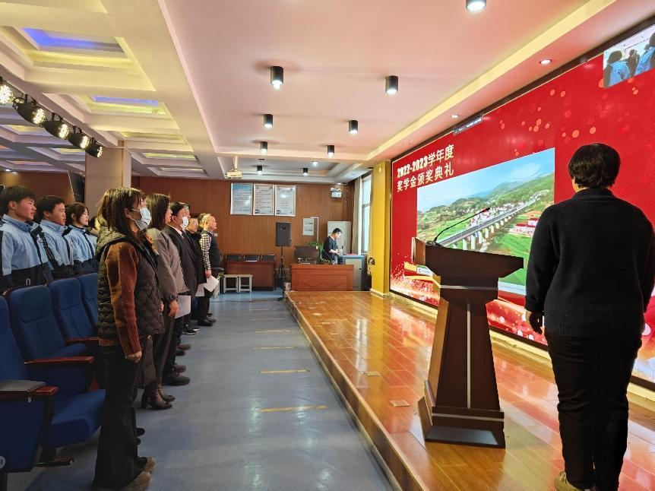

奖学金颁奖仪式伴随着庄严的国歌正式开始

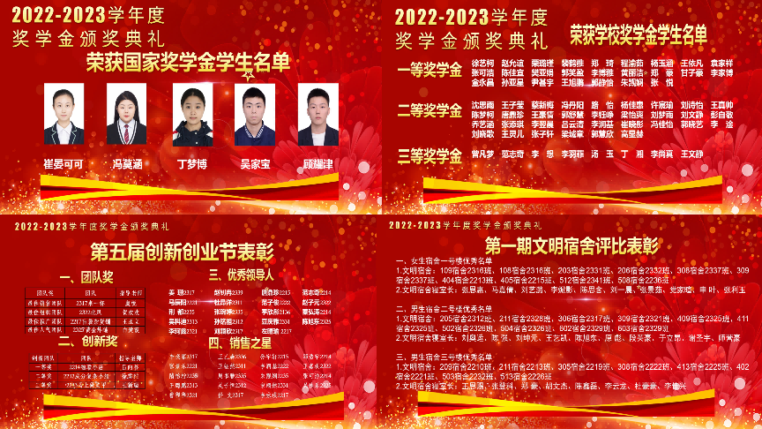

各项获奖学生名单

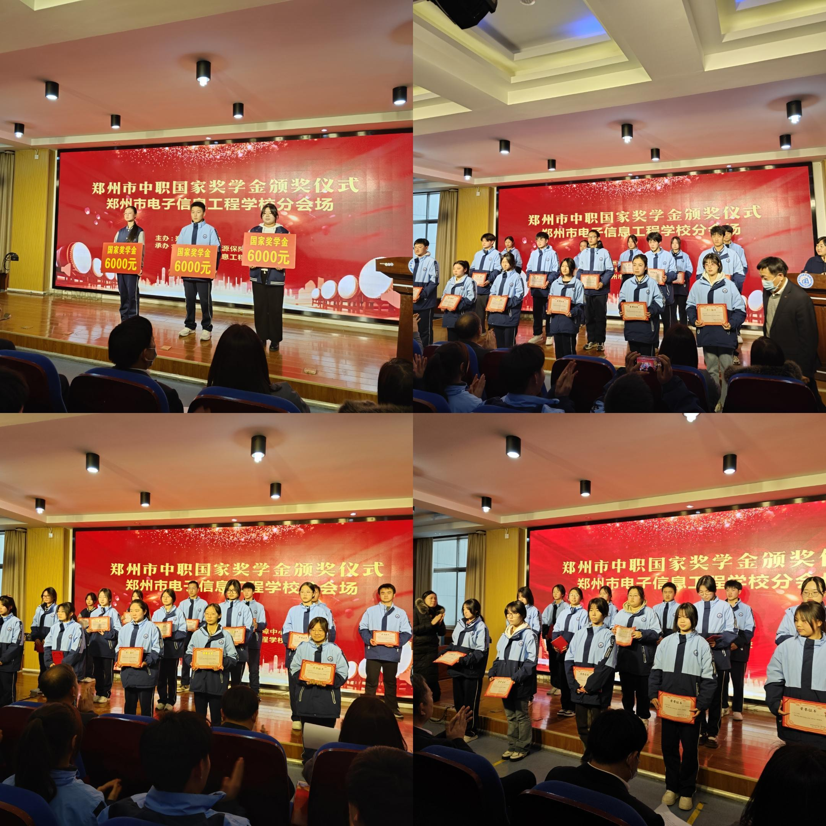

给获奖学生颁发荣誉证书和奖金

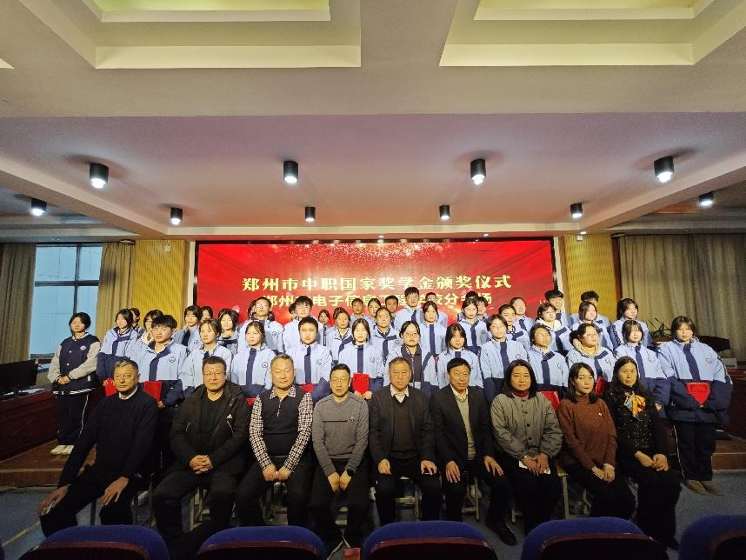

颁奖嘉宾和获奖学生合影

今天我校在报告厅隆重举办了2022-2023学年中职国家奖学金暨学校奖学金颁奖典礼，颁奖嘉宾有学校领导，政教处、教务处、总务处及各系部主任。团委刘波书记主持仪式，在庄严的国歌声中，颁奖典礼正式开始。

首先向全体师生展示获奖学生优秀事迹材料，分享他们的学习经验。李京辉校长、李向伟副校长、于蓉副校长、郭宝生主席代表学校分别向全校师生宣读“国家奖学金获奖学生表彰公告”、“学校奖学金获奖学生表彰决定”、“第五届创新创业节表彰决定”、“2023年第一期文明宿舍表彰决定”，号召全校学生向受表彰的学生学习，再接再励，勇创佳绩。

获奖学生黄丽洁同学代表全体获奖学生发言，表达了对学校培育的感激之情，给学弟学妹们鼓劲，明确人生目标，制定发展规划。最后高勤华副校长代表学校发言，告诉我们要把精神追求放在首位，奖学金的意义在于奖励先进，树立典型，模范引领，百花齐放。